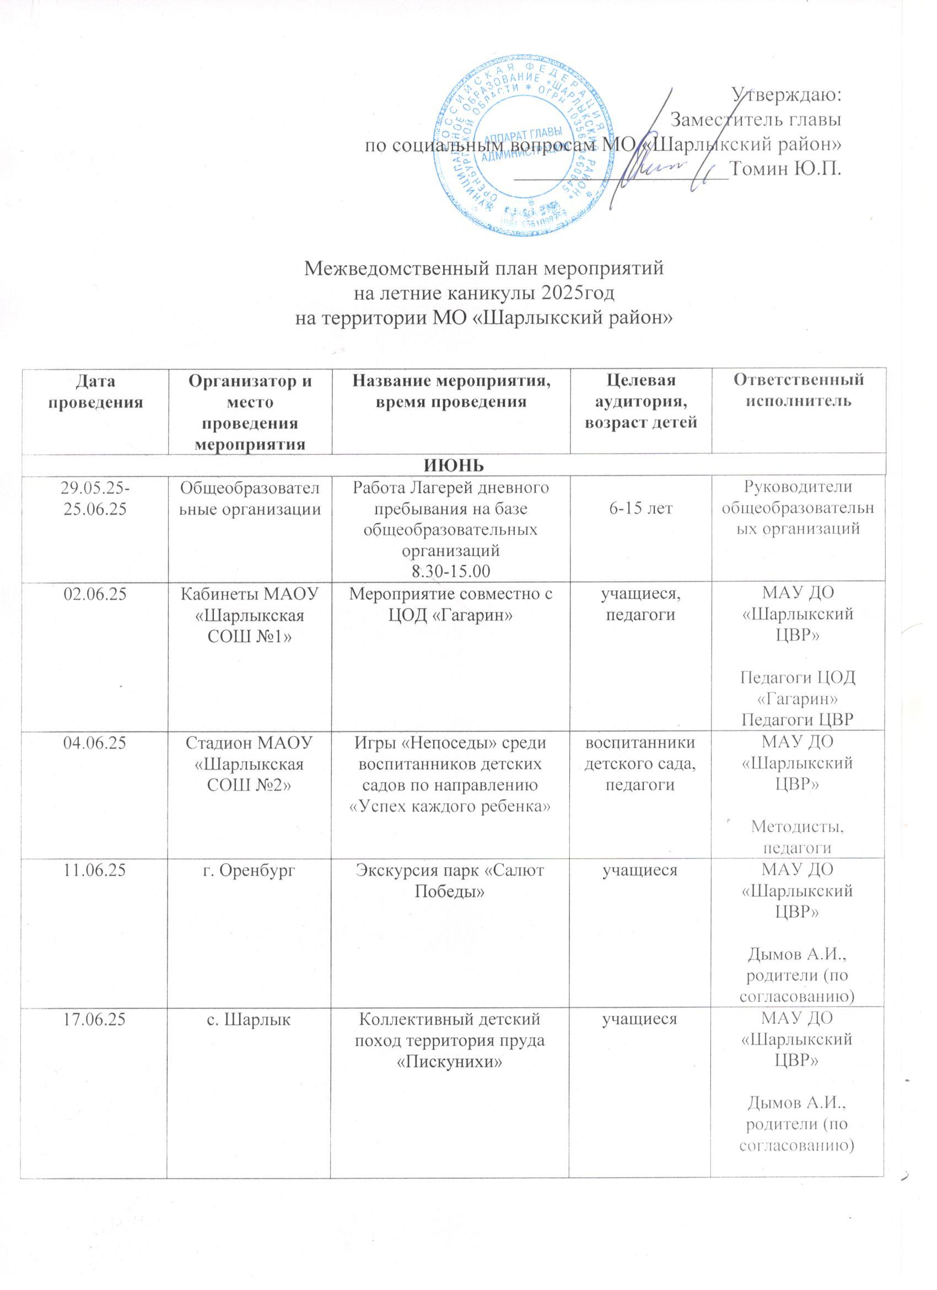

|  |  |  |  |  |
| --- | --- | --- | --- | --- |
| 19.06.25 | с. Шарлык | Коллективный детский поход территория пруда «Пискунихи» | учащиеся | МАУ ДО «Шарлыкский ЦВР»  Дымов А.И., родители (по согласованию) |
| 24.06.25 | с. Шарлык | Коллективный детский поход территория пруда «Пискунихи» | учащиеся | МАУ ДО «Шарлыкский ЦВР»  Дымов А.И., родители (по согласованию) |
| 26.06.25 | с. Шарлык | Коллективный детский поход территория пруда «Пискунихи» | учащиеся | МАУ ДО «Шарлыкский ЦВР»  Дымов А.И., родители (по согласованию) |
| Вторник  -  Пятница  (По плану) | Учреждения культуры, школы, детские площадки | Организация работы детских игровых площадок в сельских УК | 5 – 13 лет | МАУК «КДЦ»  Руководители УК района |
| Ежедневно  10.00 – д/сады  12.00 – школы | Кинотеатр | Показ мультфильмов | 5 – 13 лет | МАУК «КДЦ»  Администратор |
| **ЕЖЕНЕДЕЛЬНО**  **понедельник, среда** (СОШ 1)  **вторник, четверг** (СОШ 2)  **Пятница**  Школы района | Дом культуры, музей, библиотека | Организация работы детских игровых площадок с. Шарлык  10:00  кульорганизатор  11:00  музей  11:30  библиотека  12:00  детский сектор | 7 – 13 лет | МАУК «КДЦ»  Руководители структурных подразделений |
| Еженедельно  Вторник | Местное отделение | Сбор волонтеров и актива местного отделения Движения Первых | 7-18 лет | Местное отделение Движения Первых  Бурмистрова Н.Е.  Дегтярева Е.Н. |
| Еженедельно в течение июня по согласованию с ЛДП | ЛДП | Проведение «Дня Первых» в лагерях дневного пребывания на базе первичных отделений | 7-18 лет | Местное отделение Движения Первых  Бурмистрова Н.Е.  Дегтярева Е.Н. |
| Согласно плану работы местного отделения Движения Первых | Местное отделение | Участие во Всероссийских проектах, акциях, конкурсах Движения Первых | 7-18 лет | Местное отделение Движения Первых  Бурмистрова Н.Е.  Дегтярева Е.Н. |
| Ежемесячно, согласно методическим рекомендациям календаря Движения Первых | Местное отделение | День Единых Действий (участие в акциях и мероприятиях, приуроченных к памятным датам) | 7-18 лет | Местное отделение Движения Первых  Бурмистрова Н.Е.  Дегтярева Е.Н. |
| 19.06.2025 | с. Шарлык | Проект «Походы Первых»  Однодневные походы с участием семей и детей | 7-18 лет | Местное отделение Движения Первых  Бурмистрова Н.Е.  Дегтярева Е.Н. |
| 2 раза в месяц (По плану) | Местное отделение | Занятия и тренинги с участниками театрального коллектива «Первый Феникс» | 7-18 лет | Местное отделение Движения Первых  Бурмистрова Н.Е. |
| **ИЮЛЬ** | | | | |
| 01-02.07.25  11:00-12:30 | Шарлык | Двухдневный коллективный детский поход территория ДОЛ «Березка» | учащиеся | МАУ ДО «Шарлыкский ЦВР»  Дымов А.И., родители (по согласованию) |
| 01.07.25  11:00-12:30 | -стадион «Шарлыкская СОШ №2» | Познавательная игра – викторина «Мой друг – велосипед» | учащиеся, педагоги | МАУ ДО «Шарлыкский ЦВР»  Сорокина Н.М.  Пахомова А.С.  Подковырова Н.А. |
| 03.07.25  11:00-12:30 | -стадион «Шарлыкская СОШ №2» | Познавательная игра «ПДД для велосипедов» | учащиеся, педагоги | МАУ ДО «Шарлыкский ЦВР»  Пахомова А.С.  Подковырова Н.А. |
| 04.07.2025 | Пожарная часть | Проект «Профэкспедиции» экскурсии на предприятия и учреждения с организованными группами детей | 7-18 лет | Местное отделение Движения Первых  Бурмистрова Н.Е.  Дегтярева Е.Н. |
| 08.07.25  11:00-12:30 | стадион «Шарлыкская СОШ №2» | Спортивно – познавательная игра «Юный велосипедист» | учащиеся, педагоги | МАУ ДО «Шарлыкский ЦВР»  Пахомова А.С.  Подковырова Н.А. |
| 15.07.25  11:00-12:30 | -стадион «Шарлыкская СОШ №2» | Игра по станциям «Экопоезд» | учащиеся, педагоги | МАУ ДО «Шарлыкский ЦВР»  Сорокина Н.М.  Лядова М.С. |
| 17.07.25  11:00-12:30 | -стадион «Шарлыкская СОШ №2» | Познавательно – развлекательная игра « Не имей сто рублей, а имей сто друзей» | учащиеся, педагоги | МАУ ДО «Шарлыкский ЦВР»  Сорокина Н.М.  Лядова М.С. |
| 22.07.25  11:00-12:30 | стадион «Шарлыкская СОШ №2» | Познавательная игра «Волшебная кладовая Союзмультфильма»  Игра – викторина «Мультфильмландия»  Развлекательная игра «Повтори как герой мультфильма» | учащиеся, педагоги | МАУ ДО «Шарлыкский ЦВР»  Сорокина Н.М.  Пахомова А.С.  Подковырова Н.А.  Лядова М.С.  Дымов А.И. |
| 24.07.25  11:00-12:30 | «Шарлыкская СОШ №2» | Игра – путешествие по станциям «Наша Родина большая» | учащиеся, педагоги | МАУ ДО «Шарлыкский ЦВР»  Сорокина Н.М.  Пахомова А.С.  Подковырова Н.А.  Лядова М.С.  Дымов А.И. |
| 29.07.25  11:00-12:30 | -стадион «Шарлыкская СОШ №2» | Военно – патриотическая игра «Этот день мы приближали, как могли» | учащиеся, педагоги | МАУ ДО «Шарлыкский ЦВР»  Сорокина Н.М.  Пахомова А.С.  Подковырова Н.А.  Лядова М.С.  Дымов А.И. |
| 31.07.25  11:00-12:30 | -стадион «Шарлыкская СОШ №2» | Квест – игра «Яркие цветы»  Мастер класс «Подари цветок»  Подвижная игра «Цветик- семицветик» | учащиеся, педагоги | МАУ ДО «Шарлыкский ЦВР»  Сорокина Н.М.  Пахомова А.С.  Подковырова Н.А.  Лядова М.С.  Дымов А.И. |
| Еженедельно  Пятница  20.00 | Парк «У фонтана» | Творческий проект «Лето в парке» | Без ограничения | МАУК «КДЦ»  Руководители структурных подразделений |
| Ежедневно  10.00 – д/сады  12.00 – школы | Кинотеатр | Показ мультфильмов | 5 – 13 лет | МАУК «КДЦ»  Администратор |
| Еженедельно  Вторник | Местное отделение | Сбор волонтеров и актива местного отделения Движения Первых | 7-18 лет | Местное отделение Движения Первых  Бурмистрова Н.Е.  Дегтярева Е.Н. |
| Согласно плану работы местного отделения Движения Первых | Местное отделение | Участие во Всероссийских проектах, акциях, конкурсах Движения Первых | 7-18 лет | Местное отделение Движения Первых  Бурмистрова Н.Е.  Дегтярева Е.Н. |
| Ежемесячно, согласно методическим рекомендациям календаря Движения Первых | Местное отделение | День Единых Действий (участие в акциях и мероприятиях, приуроченных к памятным датам) | 7-18 лет | Местное отделение Движения Первых  Бурмистрова Н.Е.  Дегтярева Е.Н. |
| 17.07.2025 | с. Шарлык | Проект «Экологические экспедиции» | 7-18 лет | Местное отделение Движения Первых  Бурмистрова Н.Е.  Дегтярева Е.Н. |
| 25.07.2025 | с. Шарлык | Проект «Походы Первых»  Однодневные походы с участием семей и детей | 7-18 лет | Местное отделение Движения Первых  Бурмистрова Н.Е.  Дегтярева Е.Н. |
| 2 раза в месяц согласно плану | Местное отделение | Занятия и тренинги с участниками театрального коллектива «Первый Феникс» | 7-18 лет | Местное отделение Движения Первых  Бурмистрова Н.Е. |
| **АВГУСТ** | | | | |
| Ежедневно  1-10 августа  10.00-14.00 | Стадион МАОУ Шарлыкская СОШ № 1 им. А.И. Войнова | Турнир по дворовому футболу | 7-18 лет | МАУ «Спортивная школа» Мухортов А.В. |
| 05.08.25  11:00-12:30 | -стадион «Шарлыкская СОШ №2» | Патриотическая квест – игра «Мы – патриоты» | учащиеся, педагоги | МАУ ДО «Шарлыкский ЦВР»  Сорокина Н.М.  Пахомова А.С.  Подковырова Н.А.  Лядова М.С.  Дымов А.И. |
| 07.08.25  11:00-12:30 | -стадион «Шарлыкская СОШ №2» | Игровая программа «Олимпийские старты» (посвященный к дню физкультурника) | учащиеся, педагоги | МАУ ДО «Шарлыкский ЦВР»  Сорокина Н.М.  Пахомова А.С.  Подковырова Н.А.  Лядова М.С.  Дымов А.И. |
| 12.08.25  11:00-12:30 | -стадион «Шарлыкская СОШ №2» | Краеведческая викторина «Шарлык и Шарлыкский район» | учащиеся, педагоги | МАУ ДО «Шарлыкский ЦВР»  Сорокина Н.М.  Пахомова А.С.  Подковырова Н.А.  Лядова М.С.  Дымов А.И. |
| 14.08.25  11:00-12:30 | -стадион «Шарлыкская СОШ №2» | Квест – игра « Символы России» | учащиеся, педагоги | МАУ ДО «Шарлыкский ЦВР»  Сорокина Н.М.  Пахомова А.С.  Подковырова Н.А.  Лядова М.С.  Дымов А.И. |
| Ежедневно  10.00 – д/сады  12.00 – школы | Кинотеатр | Показ мультфильмов | 5-14 лет | МАУК «КДЦ»  Администратор |
| Еженедельно  Вторник | Местное отделение | Сбор волонтеров и актива местного отделения Движения Первых | 7-18 лет | Местное отделение Движения Первых  Бурмистрова Н.Е.  Дегтярева Е.Н. |
| Согласно плану работы местного отделения Движения Первых | Местное отделение | Участие во Всероссийских проектах, акциях, конкурсах Движения Первых | 7-18 лет | Местное отделение Движения Первых  Бурмистрова Н.Е.  Дегтярева Е.Н. |
| Ежемесячно, согласно методическим рекомендациям календаря Движения Первых | Местное отделение | День Единых Действий (участие в акциях и мероприятиях, приуроченных к памятным датам) | 7-18 лет | Местное отделение Движения Первых  Бурмистрова Н.Е.  Дегтярева Е.Н. |
| 09.08.2025 | Местное отделение | Проект «Походы Первых»  Однодневные походы с участием семей и детей | 7-18 лет | Местное отделение Движения Первых  Бурмистрова Н.Е.  Дегтярева Е.Н. |
| 16.08.2025 | с. Шарлык | Проект «Профэкспедиции» экскурсии на предприятия и учреждения с организованными группами детей | 7-18 лет | Местное отделение Движения Первых  Бурмистрова Н.Е.  Дегтярева Е.Н. |
| 2 раза в месяц (По плану) | Местное отделение | Занятия и тренинги с участниками театрального коллектива «Первый Феникс» | 7-18 лет | Местное отделение Движения Первых  Бурмистрова Н.Е. |
| 22.08.2025 | Местное отделение | Занятия в Школе Актива | 7-18 лет | Местное отделение Движения Первых  Дегтярева Е.Н. |
| **ПЛОЩАДКИ ПО МЕСТУ ЖИТЕЛЬСТВА** | | | | |
| **Июль**  Еженедельно  вторник, пятница  18.00-19.30 | ул.Новая | Организация работы площадок | 7-18 лет | МАУ «Спортивная школа» Мухортов А.В. |
| **Июль**  Еженедельно  Понедельник, среда, пятница  11.00-13.00 | Стадион МАОУ Шарлыкская СОШ №2 | Организация работы площадок | 7-18 лет | МАУ «Спортивная школа» Мухортов А.В. |
| **Июль**  Еженедельно  Вторник  18.00 -18.45 | Парк «Солнышко» | Организация работы детских игровых площадок с. Шарлык | 5 – 13 лет | МАУК «КДЦ»  Руководители структурных подразделений |
| **Июль**  Еженедельно  Вторник  19.00 – 19.45 | Территория  Маслозавода | Организация работы детских игровых площадок с. Шарлык | 5 – 13 лет | МАУК «КДЦ»  Руководители структурных подразделений |
| **Июль**  Еженедельно  Четверг  18.00 -18.45 | ул. Новая | Организация работы детских игровых площадок с. Шарлык | 5 – 13 лет | МАУК «КДЦ»  Руководители структурных подразделений |
| **Июль**  Еженедельно  Четверг  19.00 – 19.45 | ул. Нагорная | Организация работы детских игровых площадок с. Шарлык | 5 – 13 лет | МАУК «КДЦ»  Руководители структурных подразделений |
| **Июль**  Вторник, четверг  19:00 – 21:00 | с. Шарлык,  ул. Мира, дом 7 | «Веселая планета» | 6 – 14 лет | Главный специалист по делам молодежи  Насекина Т.А.  Волонтер  Вязовик Л.С. |
| **Июль**  Среда, пятница  18:00 – 20:00 | С. Шарлык, ул. Серова, дом 35 | «Мир игр» | 6 – 14 лет | Главный специалист по делам молодежи  Насекина Т.А.  Волонтер  Попова П.А. |
| **Июль**  Среда, пятница  18:00 – 20:00 | С. Шарлык, пер. Пионерский, дом 24 | «Дети могут!» | 6 – 14 лет | Главный специалист по делам молодежи  Насекина Т.А.  Волонтер  Фахруллин А.И. |
| **Июль**  Среда, пятница  18:00 – 20:00 | С. Шарлык, пер. Стадионный, дом 14 | «Академия ребят» | 6 – 14 лет | Главный специалист по делам молодежи  Насекина Т.А.  Волонтер  Махова М.Д. |
| **Август**  Четверг, пятница  19:00 – 21:00 | с. Шарлык  ул. Ленинская, дом 39 | «Веселый двор на Ленинской» | 6 – 12 лет | Главный специалист по делам молодежи  Насекина Т.А.  Волонтер  Петухова Е.А. |
| **Август**  Понедельник, среда  17:00 – 19:00 | с. Шарлык,  пер. Попова, дом 4 | «Мадакаскар» | 6 – 14 лет | Главный специалист по делам молодежи  Насекина Т.А.  Волонтер  Ахматуллина А.Д. |
| **Август**  Среда, пятница  18:00 – 20:00 | С. Шарлык, пер. Луговой, дом 8 | «Галактика» | 6 – 14 лет | Главный специалист по делам молодежи  Насекина Т.А.  Волонтер  Фомина А.Е. |
| **Август**  Среда, пятница  18:00 – 20:00 | С. Шарлык, пер. Солнечный, дом 12 | «Джунгли зовут!» | 6 – 14 лет | Главный специалист по делам молодежи  Насекина Т.А.  Волонтер  Кулешова Е.М. |
| **Август**  Среда, пятница  18:00 – 20:00 | С. Шарлык, ул. Советская, дом 150 | «Клевое место» | 6 – 14 лет | Главный специалист по делам молодежи  Насекина Т.А.  Волонтер  Мироненко И.В. |
| **Август**  Среда, пятница  18:00 – 20:00 | С. Шарлык, ул. Лесозащитная, д. 4 | «Мега рай» | 6 – 14 лет | Главный специалист по делам молодежи  Насекина Т.А.  Волонтер  Степаненко М.С. |